- OBJETIVO

Establecer las actividades requeridas para realizar la proyección mensualizada de los recursos con situación de fondos - CSF y sin situación de fondos - SSF, asignados por el Ministerio de Hacienda y Crédito Público a las necesidades del Ministerio y sus unidades ejecutoras, efectuando un adecuado seguimiento y control permanente sobre la ejecución del Programa Anual de Caja asignado.

- ALCANCE

Este procedimiento aplica a todos los recursos financieros del Ministerio de Comercio, Industria y Turismo. Este se realiza a través de transacciones electrónicas en el aplicativo SIIF Nación. Inicia con la solicitud de las necesidades mensuales de recursos al Ministerio de Hacienda y Crédito Público y finaliza con la aprobación y cargue de la información.

- DEFINICIONES Y SIGLAS

ADICIONES AL PAC: Son operaciones que implican un incremento de cupos para pagos y permiten atender los compromisos de la Entidad.

ANTICIPO DEL PAC: Se originan por la necesidad del órgano ejecutor en adquirir compromisos por encima de su PAC, aprobado en un mes determinado para lo cual se solicita ante la Dirección del Tesoro Nacional que se adicione en un mes y se resten en un mes futuro por el mismo valor.

ANTICIPO PLANES DE PAGO: Son autorizaciones que se originan en el intercambio de fechas entre los compromisos registrados, mediante el cual un compromiso programado con fecha de pago mayor se puede intercambiar por otro con fecha de pago menor, con el objeto de proceder a su pago inmediato.

APLAZAMIENTOS AL PAC: Consiste en reducir valores de uno o varios meses a partir del mes actual o subsiguientes y acreditarlos en meses futuros. Puede darse hasta por el máximo monto de PAC asignado o disponible en un objeto de gasto o vigencia.

ÓRGANOS EJECUTORES: Se constituyen en órganos ejecutores aquellas unidades ejecutoras de cada sección presupuestal que cuentan con tesorería o pagaduría.

PAC CON SITUACIÓN DE FONDOS: Corresponde a los cupos de los recursos asignados por la Dirección del Tesoro Nacional que son girados, por la DTN las cuentas bancarias de la entidad.

PAC SIN SITUACIÓN DE FONDOS: Corresponde a los cupos de los recursos asignados por la Dirección del Tesoro Nacional y no girados por la DTN pues por norma son recaudados por la entidad.

PAC APROBADO EN LA VIGENCIA: Corresponde al cupo máximo mensual de pago, con base en el cual los órganos ejecutores pueden planear el pago de sus compromisos.

PAC APROBADO REZAGO DEL AÑO SIGUIENTE: Cuando el presupuesto de la vigencia es mayor al PAC aprobado en la vigencia actual, esta diferencia se aprueba como PAC del rezago del año siguiente, sobre el cual, el órgano ejecutor puede adquirir compromisos y obligaciones, pero no comprometerse a pagar durante el año en curso. Con el cierre anual el PAC aprobado para el rezago del año siguiente se ajusta a las cuentas por pagar (obligaciones y órdenes de pago) y reservas presupuéstales (compromisos), que el órgano ejecutor tenga registradas en el sistema a diciembre 31 del año en curso.

PAC APROBADO REZAGO DEL AÑO ANTERIOR: Cuando empieza la nueva vigencia, esta se inicia con el PAC de cuentas por pagar y unas reservas presupuestales que quedaron constituidas a diciembre 31 del año inmediatamente anterior.

PROGRAMA ANUAL MENSUALIZADO DE CAJA (PAC): Corresponde al cupo máximo mensual de recursos disponibles para el Ministerio con base en el cual puede adquirir sus compromisos. Los pagos se harán teniendo en cuenta el PAC y se sujetarán a los montos aprobados en él. El PAC de cada vigencia tendrá como límite máximo el valor del presupuesto. El PAC puede ser con Situación de Fondos por parte del Tesoro Nacional o Sin Situación de Fondos.

UNIDADES EJECUTORAS: Forman parte de una sección presupuestal cuentan con su propio presupuesto y tesorería, con capacidad para contratar y comprometer mediante la ordenación del gasto y del pago en desarrollo de las apropiaciones incorporadas.

- GENERALIDADES

4.1. NORMATIVIDAD ASOCIADA

El procedimiento "Elaboración, modificación y seguimiento al PAC" se formaliza en el Ministerio de Comercio, Industria y Turismo en cumplimiento de lo establecido en el Decreto 1068 de 2015 "Por medio del cual se expide el Decreto Único Reglamentario del Sector Hacienda y Crédito Público" y la Ley General de Presupuesto aprobada por el Congreso de la República y su respectivo Decreto Reglamentario expedido por el Ministerio de Hacienda y Crédito Público.

4.2. ELABORACIÓN Y PRESENTACIÓN DEL PAC

El Ministerio de Hacienda y Crédito Público remite al inicio de cada vigencia, la Ley Anual de Presupuesto y el Decreto de liquidación, junto con los lineamientos y plazos para la elaboración del PAC.

De igual forma, se recibe la circular que establece los criterios que deberán tener en cuenta las unidades ejecutoras que forman parte del Presupuesto General de la Nación PGN, para realizar oportuna y adecuadamente las proyecciones de pagos durante cada vigencia.

El calendario anexo a la circular establece las fechas de cargue y reunión de aprobación del Ministerio de Hacienda del PAC que aplica a las entidades ejecutoras

4.3 RIESGOS

- Los riesgos del proceso se encuentran documentados en la matriz de riesgos institucionales.

- Los controles aplicables a cada riesgo se relacionan en las actividades descritas en los documentos y se identifican por medio del código del control.

- DIAGRAMA DE FLUJO
(A continuación se visualiza de manera gráfica y secuencial las actividades descritas en el numeral 6)

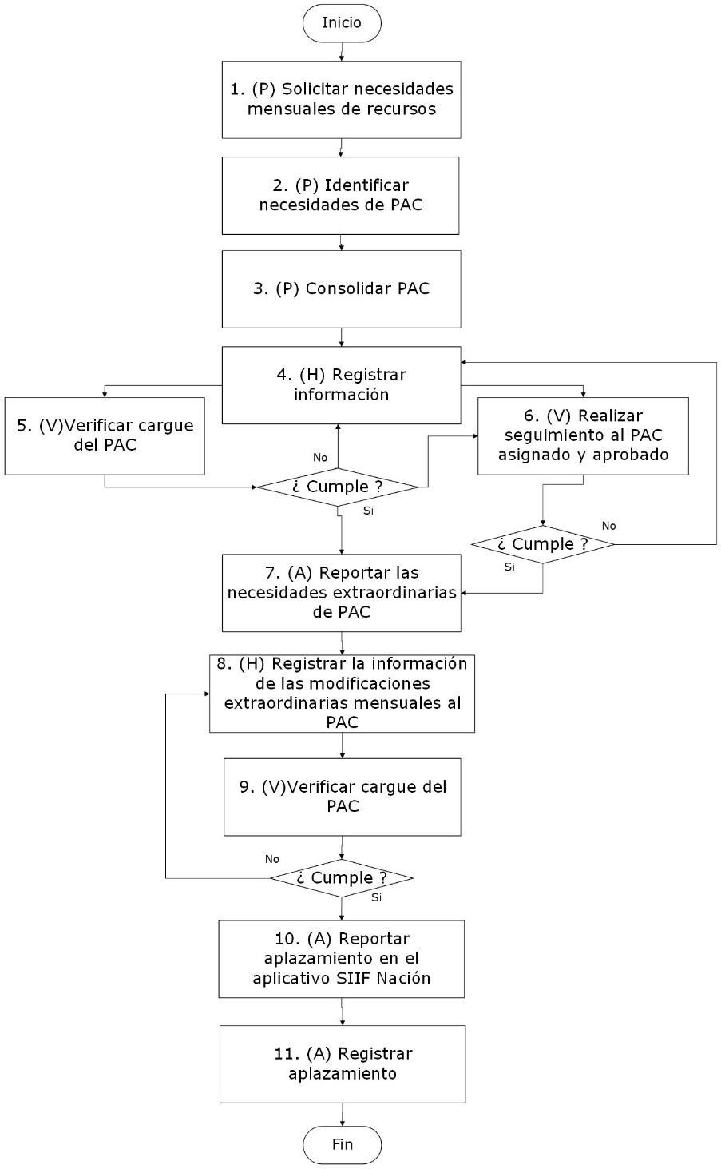

- DESCRIPCIÓN DE ACTIVIDADES
(A continuación se detallan las actividades graficadas en el numeral 5)

No. | ACTIVIDAD | RESPONSABLE(S) | DESCRIPCIÓN | EVIDENCIA
1 | (P)Solicitar necesidades mensuales de recursos | Tesorero | Elaborar y enviar memorandos dentro de los cinco primeros días hábiles de cada mes solicitando las necesidades mensuales de recursos a las dependencias del Ministerio y a las Unidades Ejecutoras.  Soporte: Circular anual cronograma mensual de solicitudes de PAC.  Nota: Previamente se recibe del Ministerio de Hacienda y Crédito Público, la Ley Anual de Presupuesto y Decreto de Liquidación, junto con los lineamientos y plazos para la elaboración del PAC.  Tiempo: 1 día  GRF-R3 | Documento electrónico de archivo  GR-FM-069  PAC Proyección de pagos Mincit
2 | (P)Identificar necesidades de PAC | Dependencias del Ministerio y unidades ejecutoras | Identificar y comunicar al profesional del grupo de tesorería las necesidades de recursos para el mes.  Soporte: Correo electrónico  Tiempo: 1 día  GRF-R3 | Documento electrónico de archivo
3 | (P)Consolidar PAC | Tesorero | Recibir, analizar y evaluar las propuestas de proyección del PAC de las dependencias y Unidades Ejecutoras, para consolidar la información en una sola propuesta, y remitir la información al Ministerio de Hacienda y Crédito Público.  Soporte: Formato proyecto distribución PAC por vigencia del Ministerio de Hacienda y Crédito Público  Tiempo: 2 días  Control GRF-R3 | Documento electrónico de archivo
4 | (H) Registrar información | Tesorero | Registrar las solicitudes de modificación por numeral de gasto en el aplicativo SIIF Nación y se imprime el reporte. La solicitud de modificación es evaluada por el grupo PAC del Ministerio de Hacienda y puede aceptarla o solicitar ampliar la información  Tiempo: 1 día | Reporte solicitudes de Modificación de PAC
5 | (V)Verificar cargue del PAC | Tesorero | Verificar en el Sistema SIIF Nación e iniciar el proceso de obligación y ejecución del PAC, una vez informado del cargue por parte del Ministerio de Hacienda y Crédito Público.  Tiempo: De acuerdo con la formulación del proyecto.  Control GRF-R3 | No aplica
6 | (V) Realizar seguimiento al PAC asignado y aprobado. | Tesorero | Remitir los saldos pendientes por utilizar del PAC, a las áreas que remiten la solicitud de recursos a la tesorería, con el fin de que realicen la gestión administrativa del trámite de las cuentas para su obligación y pago.  Nota: La actividad es eventual, dado que está condicionado a si hay saldos pendientes PAC por utilizar.  Tiempo: 1 día | Correo electrónico
7 | (A) Reportar las necesidades extraordinarias de PAC | Tesorero | Atender las solicitudes extraordinarias de PAC, presentadas por las dependencias del Ministerio y unidades ejecutoras, se solicita al Ministerio de Hacienda y Crédito Público que se habilite el módulo PAC, con el fin de registrar las solicitudes extraordinarias de PAC, para su evaluación y aprobación. Aplicativo SIIF Nación.  Tiempo: 2 días | Reporte solicitudes de Modificación de PAC
8 | (H) Registrar la información de las modificaciones extraordinarias mensuales al PAC. | Tesorero | Registrar en el aplicativo SIIF Nación, las solicitudes de modificación por numeral de gasto, y se imprime el reporte. La solicitud de modificación es evaluada por el grupo PAC del Ministerio de Hacienda y puede aceptarla o solicitar ampliar la información.  Tiempo: 1 día. | Reporte solicitudes de Modificación de PAC
9 | (V)Verificar cargue del PAC | Tesorero | Verificar en el Sistema SIIF Nación una vez recibida la información del cargue por parte del Ministerio de Hacienda y Crédito Público, dando inicio al proceso de obligación y ejecución del PAC.  Tiempo: 1 día. | No aplica
10 | (A) Reportar aplazamiento en el aplicativo SIIF Nación | Tesorero | Analizar aquellos saldos pendientes para que no existan compromisos formales de pago en la tesorería, para ser aplazado ese PAC.  Tiempo: 1 día. | No aplica
11 | (A)Registrar aplazamiento | Tesorero | Ingresar al módulo PAC del SIIF y se registra el aplazamiento uno a uno los gastos de funcionamiento e inversión para el mes que la entidad tenga programado realizar los pagos.  Nota: Con el propósito de verificar el registro de aplazamientos se consulta nuevamente el PAC, el cual muestra en los meses aplazados el aumento y/o disminución de los saldos, conforme a los movimientos efectuados.  Tiempo: 2 días. | Reporte solicitudes de Modificación de PAC

- FORMATOS DEL PROCEDIMIENTO

No. | CODIGO | NOMBRE DEL FORMATO
1 | No aplica | Documento electrónico de archivo
2 | No aplica | Reporte solicitudes de modificación de PAC
3 | GR-FM-069 | PAC Proyección de pagos Mincit

- HISTORIAL DE CAMBIOS

FECHA | VERSIÓN | DESCRIPCIÓN DEL CAMBIO
12/06/2026 | 0 | Primera versión del documento para el nuevo Mapa de procesos.  Código anterior: GR-PR-007.V05.  Se actualiza el flujograma, la actividad 1 y se incluye el formato GR-FM-069.

- FLUJO DE APROBACIÓN

ELABORÓ |  | APOYO OAPS |  | REVISÓ |  | APROBÓ
Nombre: | Diana Catherine Bernal | Nombre: | Jefferson López Saavedra | Nombre: | Asbel José Herrera | Nombre: | Asbel José Herrera
Cargo: | Auxiliar administrativa | Cargo: | Profesional especializado | Cargo: | Coordinador(a) grupo tesorería | Cargo: | Coordinador(a) grupo tesorería

